PHỤ LỤC 1
BẢNG THÔNG SỐ KỸ THUẬT CHỦ YẾU CỦA CÁC HỒ CHỨA
(Ban hành kèm theo Quyết định số 1201/QĐ-TTg ngày 23 tháng 7 năm 2014 của Thủ tướng Chính phủ)
TT | Thông số | Đơn vị | Buôn Tua Srah | Buôn Kuốp | Srêpôk 3 | Srêpôk 4 | Srêpôk 4A
I | Các đặc trưng lưu vực
1 | Diện tích lưu vực | km² | 2.930 | 7.980 | 9.410 | 9.560 | 9.560
2 | Lưu lượng TB nhiều năm | m³/s | 102 | 217 | 250 | 245 | 245
3 | Lưu lượng đỉnh lũ kiểm tra P = 0,1% | m³/s | 5.809 | 11.190 | 12.270 | 12.323
4 | Lưu lượng đỉnh lũ thiết kế P = 0,5% | m³/s | 4.267 | 8000 | 8.760 | 8.856
II | Hồ chứa
1 | Loại |  | ĐT năm | ĐT ngày | ĐT ngày | ĐT ngày | ĐT ngày
2 | Mực nước dâng bình thường | m | 487,5 | 412 | 272 | 207 | 186,59
3 | Mực nước chết | m | 465 | 409 | 268 | 204 | 185,50
4 | Mực nước lũ kiểm tra P=0,1% | m | 489,5 | 414,5 | 275 | 210,48
5 | Mực nước lũ thiết kế P=0,5% | m | 487,82
6 | Dung tích toàn bộ (W_{tb}) | 10⁶m³ | 786,9 | 63,24 | 218,99 | 25,94 | 3,94
7 | Dung tích hữu ích (W_{hi}) | 10⁶m³ | 522,6 | 14,7 | 62,85 | 8,44 | 0,78
8 | Dung tích chết (W_{c}) | 10⁶m³ | 264,2 | 48,54 | 156,13 | 17,50 | 3,16
9 | Diện tích mặt hồ ứng với MNDBT | km² | 37,1 | 5,57 | 17,68 | 3,16
III | Đập dâng chính
1 | Cao trình đỉnh đập | m | 492,3 | 415,5 | 277,5 | 211,0 | 190
2 | Chiều cao đập lớn nhất | m | 83 | 34 | 52,5 | 36,5 | 20,6
3 | Chiều rộng đỉnh đập | m | 8 | 8 | 8 | 7
4 | Chiều dài đập theo đỉnh | m | 1.041,14 | 1.828 | 460 | 880,5 | 95
IV | Đập tràn
1 | Số cửa van | bộ | 3 | 5 | 5 | 5
2 | Cao trình ngưỡng tràn | m | 473,5 | 396 | 256,5 | 191,5
3 | Kích thước mỗi cửa van (BxH) | mxm | 12x14,8 | 15x16 | 15x15,5 | 15x16
4 | Q xả tràn ứng với MNDBT | m³/s | 4.124 | 8.871,04 | 8.755
5 | Q xả tràn ứng với MNTK | m³/s | 4.216 | 11.180 | 11.600
V | Nhà máy
1 | Lưu lượng thiết kế (Q_{tk}) | m³/s | 204,9 | 316 | 412,8 | 507,42 | 492
2 | Cột nước thiết kế | m | 46,50 | 98,5 | 60
3 | Công suất lắp máy (N_{lm}) | MW | 86 | 280 | 220 | 80 | 64
4 | Số tổ máy |  | 2 | 2 | 2 | 2 | 2

PHỤ LỤC II
BẢNG TRA VÀ BIỂU ĐỒ QUAN HỆ MỰC NƯỚC, DIỆN TÍCH VÀ DUNG TÍCH
(Ban hành kèm theo Quyết định số 1201/QĐ-TTg ngày 23 tháng 7 năm 2014 của Thủ tướng Chính phủ)
I. HỒ BUÔN TUA SRAH
MNH Zhồ (m) | Diện tích F (km²) | Thể tích W (triệu m³)
427 | 0,00 | 0,00
430 | 0,77 | 0,77
435 | 1,85 | 7,13
440 | 4,15 | 21,75
445 | 7,07 | 49,47
450 | 8,89 | 89,30
455 | 10,71 | 138,23
460 | 12,52 | 196,24
465 | 14,73 | 264,29
470 | 17,29 | 344,25
475 | 19,97 | 437,34
480 | 25,24 | 550,11
485 | 32,59 | 694,31
490 | 41,64 | 879,43
495 | 52,46 | 1.114,15
500 | 64,65 | 1.406,40

Quan hệ F=f(Z) và V=f(Z) hồ chứa Thủy điện Buôn Tua Srah
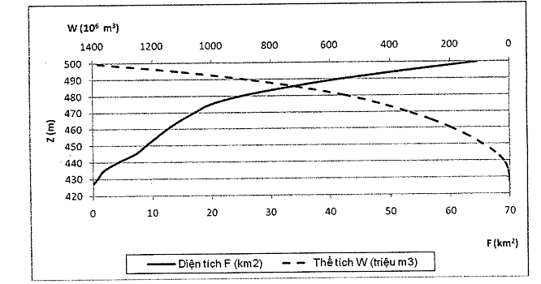

II. HỒ BUÔN KUỐP
MNH Zhồ (m) | Diện tích F (km²) | Thể tích W (triệu m³)
381 | 0 | 0
384 | 0,16 | 0,16
385 | 0,21 | 0,34
386 | 0,29 | 0,59
387 | 0,37 | 0,92
388 | 0,44 | 1,32
389 | 0,55 | 1,82
390 | 0,74 | 2,46
391 | 0,9 | 3,28
392 | 1,04 | 4,25
393 | 1,22 | 5,37
394 | 1,36 | 6,66
395 | 1,49 | 8,08
396 | 1,63 | 9,64
397 | 1,81 | 11,36
398 | 1,97 | 13,25
399 | 2,14 | 15,3
400 | 2,36 | 17,55
401 | 2,58 | 20,02
402 | 2,79 | 22,71
403 | 3,05 | 25,63
404 | 3,21 | 28,76
405 | 3,66 | 32,19
406 | 3,88 | 35,95
407 | 4,1 | 39,94
408 | 4,3 | 44,14
409 | 4,51 | 48,55
410 | 4,71 | 53,15
411 | 4,95 | 57,98
412 | 5,57 | 63,24
413 | 6,82 | 69,43
414 | 11,52 | 78,49
415 | 23,63 | 95,71
Quan hệ F=f(Z) và V=f(Z) hồ chứa Thủy điện Buôn Kuốp
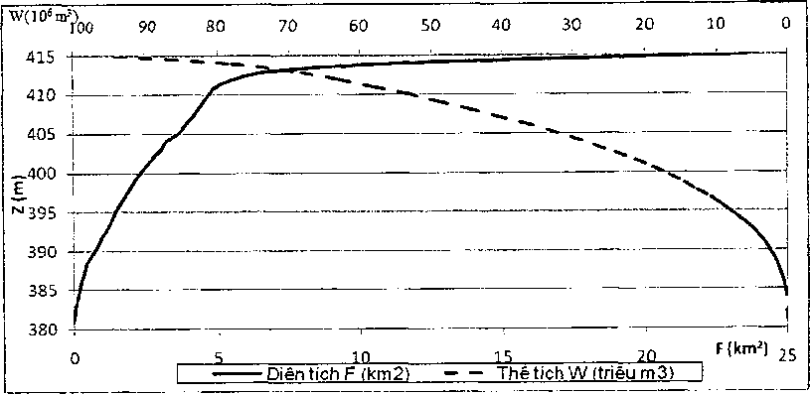
III. HỒ SRÊPÔK 3
MNH Zhồ (m) | Diện tích F (km²) | Thể tích W (triệu m³)
222 | 0,00 | 0,00
224 | 0,001 | 0,001
226 | 0,002 | 0,004
228 | 0,010 | 0,015
230 | 0,032 | 0,055
232 | 0,107 | 0,186
234 | 0,113 | 0,406
236 | 0,254 | 0,764
238 | 0,436 | 1,446
240 | 0,659 | 2,533
242 | 0,936 | 4,120
244 | 1,279 | 6,326
246 | 1,843 | 9,431
248 | 2,338 | 13,602
250 | 2,937 | 18,886
252 | 3,677 | 25,466
254 | 4,557 | 33,684
256 | 5,629 | 43,851
258 | 6,652 | 56,118
260 | 7,927 | 70,678
262 | 9,309 | 87,896
264 | 10,723 | 107,91
266 | 11,907 | 130,53
268 | 13,716 | 156,13
270 | 15,751 | 185,58
272 | 17,676 | 218,99
274 | 19,540 | 256,19
276 | 21,596 | 297,30
278 | 23,775 | 342,66
280 | 26,299 | 392,64
Quan hệ F=f(Z) và V=f(Z) hồ chứa Thủy điện Srêpôk 3
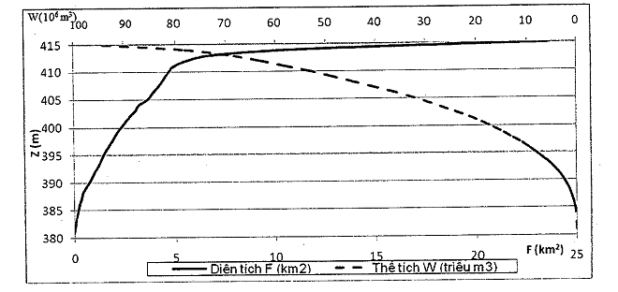
IV. HỒ SRÊPÔK 4
MNH Zhồ (m) | Diện tích F (km²) | Thể tích W (triệu m³)
175 | 0,00 | 0,0000
178 | 0,00 | 0,0005
180 | 0,00 | 0,0051
183 | 0,01 | 0,0217
185 | 0,06 | 0,0986
187 | 0,13 | 0,2821
188 | 0,19 | 0,4394
190 | 0,34 | 0,9604
194 | 0,74 | 3,1694
196 | 0,95 | 4,8563
198 | 1,21 | 7,0105
200 | 1,49 | 9,7058
202 | 1,98 | 13,1665
204 | 2,37 | 17,5047
206 | 2,92 | 22,7802
208 | 3,41 | 29,1028
210 | 4,00 | 36,5025
212 | 4,74 | 45,2332
Quan hệ F=f(Z) và V=f(Z) hồ chứa Thủy điện Srêpôk 4
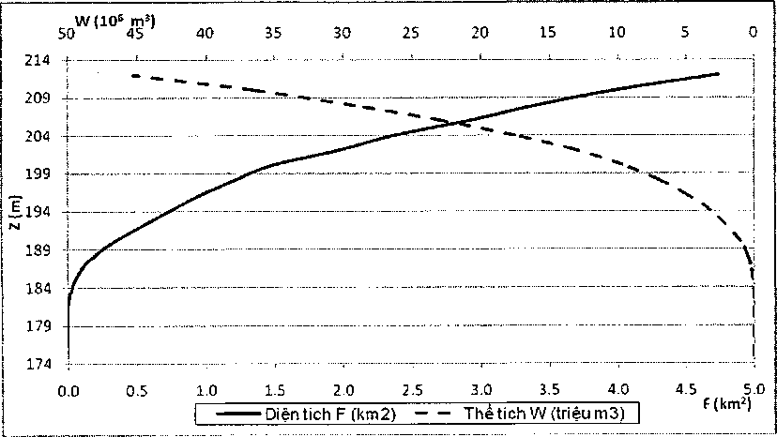

PHỤ LỤC III
TỌA ĐỘ ĐƯỜNG ĐIỀU PHỐI HỒ CHỨA
(Ban hành kèm theo Quyết định số 1201/QĐ-TTg ngày 23 tháng 7 năm 2014 của Thủ tướng Chính phủ)
I. HỒ BUÔN TUA SRAH
Ngày/ Tháng | Vùng I  Vùng phát điện chống xả thừa |  | Vùng II  Vùng nâng cao công suất |  | Vùng III  Vùng công suất đảm bảo |  | Vùng IV  Vùng hạn chế công suất
Ngày/ Tháng | Giới hạn trên(m) | Giới hạn dưới(m) | Giới hạn trên(m) | Giới hạn dưới(m) | Giới hạn trên(m) | Giới hạn dưới(m) | Giới hạn trên(m) | Giới hạn dưới(m)
1/1 | 489,5 | 487,5 | 487,5 | 487,5 | 487,5 | 481,8 | 481,8 | 465
1/2 | 489,5 | 487,5 | 487,5 | 487,5 | 487,5 | 480,6 | 480,6 | 465
1/3 | 489,5 | 487,5 | 487,5 | 487,5 | 487,5 | 479 | 479 | 465
1/4 | 489,5 | 487,5 | 487,5 | 487,5 | 487,5 | 476,3 | 476,3 | 465
1/5 | 489,5 | 487,5 | 487,5 | 487,5 | 487,5 | 471,7 | 471,7 | 465
1/6 | 489,5 | 487,5 | 487,5 | 487,3 | 487,3 | 468,4 | 468,4 | 465
1/7 | 489,5 | 487,5 | 487,5 | 466,2 | 466,2 | 465 | 465 | 465
1/8 | 489,5 | 487,5 | 487,5 | 481 | 481 | 465 | 465 | 465
1/9 | 489,5 | 487,5 | 487,5 | 482,5 | 482,5 | 466,4 | 466,4 | 465
1/10 | 489,5 | 487,5 | 487,5 | 485,4 | 485,4 | 475 | 475 | 465
1/11 | 489,5 | 487,5 | 487,5 | 487,5 | 487,5 | 480 | 480 | 465
1/12 | 489,5 | 487,5 | 487,5 | 487,5 | 487,5 | 482 | 482 | 465
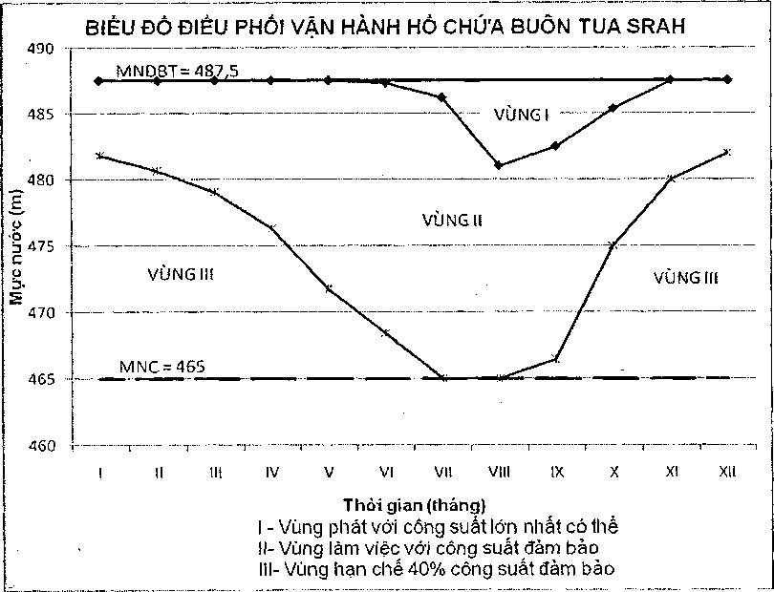

II. HỒ SRÊPÔK 3
Ngày/ Tháng | Vùng I  Vùng phát điện chống xả thừa |  | Vùng II  Vùng nâng cao công suất |  | Vùng III  Vùng công suất đảm bảo |  | Vùng IV  Vùng hạn chế công suất
Ngày/ Tháng | Giới hạn trên (m) | Giới hạn dưới (m) | Giới hạn trên (m) | Giới hạn dưới (m) | Giới hạn trên (m) | Giới hạn dưới (m) | Giới hạn trên (m) | Giới hạn dưới (m)
1/7 | 275 | 272 | 272 | 270 | 270 | 268 | 268 | 268
1/8 | 275 | 272 | 272 | 272 | 272 | 270 | 270 | 268
1/9 | 275 | 272 | 272 | 272 | 272 | 270 | 270 | 268
1/10 | 275 | 272 | 272 | 272 | 272 | 270 | 270 | 268
1/11 | 275 | 272 | 272 | 272 | 272 | 270 | 270 | 268
1/12 | 275 | 272 | 272 | 272 | 272 | 270 | 270 | 268
1/1 | 275 | 272 | 272 | 272 | 272 | 270 | 270 | 268
1/2 | 275 | 272 | 272 | 272 | 272 | 270 | 270 | 268
1/3 | 275 | 272 | 272 | 272 | 272 | 270 | 270 | 268
1/4 | 275 | 272 | 272 | 270,7 | 270,7 | 268 | 268 | 268
1/5 | 275 | 272 | 272 | 268,5 | 268,5 | 268 | 268 | 268
1/6 | 275 | 272 | 272 | 268 | 268 | 268 | 268 | 268

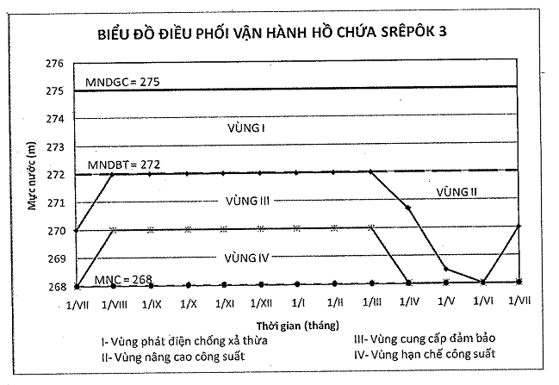

PHỤ LỤC IV
MỰC NƯỚC TỐI THIỂU HỒ BUÔN TUA SRAH TẠI CÁC THỜI ĐIỂM
(Ban hành kèm theo Quyết định số 1201/QĐ-TTg ngày 23 tháng 7 năm 2014 của Thủ tướng Chính phủ)
TT | Thời điểm (ngày/tháng) | Hồ Buôn Tua Srah
1 | 01/12 | 482,0
2 | 11/12 | 482,0
3 | 21/12 | 482,0
4 | 01/1 | 481,8
5 | 11/1 | 481,6
6 | 21/1 | 481,1
7 | 01/2 | 480,6
8 | 11/2 | 480,1
9 | 21/2 | 479,5
10 | 01/3 | 479,0
11 | 11/3 | 478,1
12 | 21/3 | 477,2
13 | 01/4 | 476,3
14 | 11/4 | 474,8
15 | 21/4 | 473,2
16 | 01/5 | 471,7
17 | 11/5 | 470,6
18 | 21/5 | 469,5
19 | 01/6 | 468,4
20 | 11/6 | 467,3
21 | 21/6 | 466,1
22 | 30/6 | 465,0
23 | 10/7 | 465,0
24 | 21/7 | 465,0
25 | 31/7 | 465,0

